做「頭七」 翠屏（蔡淑媛）
一九四五年前後，為了逃避美國B29軍機的轟炸，全家搬離高雄，住到偏遠的鄉下。我們居住的房子是沿著山崙建造的日本宿舍。戰爭造成了房屋破落損傷。一陣大風吹過，門窗、厝壁，竹籬笆都會依歪、依歪地響。籬笆院落長著幾棵高大的龍眼樹，清涼的樹蔭是我們小孩子「做伙」遊玩嬉戲的地方。
民眾百姓因遭轟炸死傷無數。長著低矮樹叢的山崙遂被人當成了亂葬崗。草埔間簡陋的新墳擠進破落的舊墓堆裡，斷牆殘碑隨處可見。清晨陽光普照，走上山路去撿拾柴火或蟧螺時還不覺得有異，但在日頭落山，特別是在黃昏雨後無月的暗暝，半山腰有時會出現一閃一閃微弱的淡綠光影。
不知那是成簇群飛的火金姑？還真是傳說中的孤魂「鬼仔火」。當年四歲過半，五歲未到的我，「細漢囝仔」忐忑不安的心情，怕看到卻又忍不住想看。晚上自告奮勇到門外去打「幫浦」(PUMP)取水時，總會忍不住往「山尾頂」瞄個一兩眼，沒瞧見「鬼仔火」難免失望，瞧見了，全身頓起「雞母皮」，等不及灌滿小小的水桶，我雙手丟開幫浦的長柄，拔腿就往門內跑。
籬笆門後的山路，「三不五時」就會走過去一隊一隊抬棺送葬的行列。麻衣竹幡，白袍黑衫。有人哀哀低泣，有人呼天搶地。那時過份年幼的我尚未能了解「死別」的悲苦，只要一聽到哭聲、鑼聲遠遠傳來，我就呼朋引伴歡歡喜喜地跑到山路兩旁去看人「出山」。看別人「出山」還嫌「無夠氣」我和「厝邊囝仔」一起玩時還會「扮出山」。
厝邊囝仔美英、阿明、阿雄三姐弟是我經常的玩伴。美英那年十歲，年紀最大，是我們遊玩時的「囝仔頭王」。有一天阿明找到了一張破草蓆，我們就開始做「出山」的遊戲。原先是阿明被捲入草蓆內。然後我們就模仿那些哭墓的寡婦、寡母那樣，「我歹命啊…我啊歹命…」哀哀哭號起來。我們繞著草蓆走，一面哭，也一面笑。被捲成一條的阿明在草蓆內也笑，還一面叫：「草蓆臭死了，臭死了，我不要死啦！…」
美英開口罵他：「死人不可以笑！也不可以叫。你到底會不會死啊？」
阿明在草蓆內又叫：「我不玩啦！行不行！妳會死妳來死。」說完，他一腳把草蓆踢開，很快地跳起來。阿英轉臉向我：「妳卡巧，妳來做死人。阿明尚憨啦！什麼攏未曉。」做死人？腦裡很快地浮上來骷髏頭，殭尸臉，乾枯的烏骨…。我內心實在怕怕。但是，經不起美英的幾句好話，再看看阿明、阿雄滿臉不服，我英雌氣慨頓起。
「好，我來做」。我一說完就自動躺進草蓆中，並且很快把草蓆連同自己捲成一個直筒。等了半天，咦！怎麼沒聽見阿英他們在唱「哭調仔」，他們會不會都跑走了？
「喂，喂，我已經死很久了，怎麼不唱？怎麼不哭？」我在草蓆裡嚷。還是沒有聲音，怎麼搞的？
草蓆的霉臭味實在受不了。我也想知道草蓆外到底發生了什麼事。我打開草蓆，還沒來得及站起，母親氣得發青的一張臉已直逼到眼前。她伸手就送過來一巴掌，指著我的額頭大聲罵：「大家想活都活不成，妳在這裡學習做死人？妳嫌命太長？下次再做這種事，我真把妳捆起來，也不等斷氣，就把妳捲進這張破草蓆，送到後山去。」美英姊弟三人，低頭站成一直排。三歲的弟弟不知道母親話中的意思，只睜大一雙烏黑的眼睛，在旁邊好奇地瞪著我們看。
幾天以後，一個晴朗的早晨，我們幾個孩子無聊地在樹下坐著。忽然，不知道從何處飛來一架飛機，從「樹尾頂」低空掠過。陽光照射在機翼上，閃閃發出銀光。以為是本國（日本）飛機。我們很高興地跑出樹蔭對著飛機搖手大叫著「Hi Ko... Ki, Hi Ko... Ki...」。
飛機飛到了黃土路對面【山仔頂製糖會社】的上空，來回繞了兩圈，機翼忽然晃了兩下，一眨眼，飛機就像「雞母」那樣從「腹肚」底掉下來一顆又一顆閃閃發光的銀蛋。我小小的「頭殼」還來不及想到是怎麼一回事時，耳邊就響起了巨大的爆炸聲，然後一陣天搖地動。很快地，糖廠上空就冒出了一大團濃煙與烈火。「空襲啦，空襲啦」我一面叫一面跑進厝內鑽到眠床下。母親原本跟我一起跑，但她回頭沒看見弟弟跟來，抓狂似地又往外衝，一面淒厲地叫著弟弟的名字。
母親又從外面半跌半撞跑進來。她頭髮凌亂，淚流滿面。看到她哭，我也開始哭，母親一手拉著我，一手拉著幫傭的女孩名叫菊花，三個人像箭一般直射到門外。我們兵分三路，前後左右四處呼叫。最後，在竹籬邊門外苧麻園裡找到了弟弟。他毫髮無傷，端端正正坐在田埂上。看到我們時，他興高采烈地指著火光沖天的糖廠說：「看，火燒，火燒。」
製糖會社遭到美機轟炸過後不到幾天，美英姊弟失去了母親。一塊橫飛過來破窗而入的碎彈，加上玻璃碎片傷到了她。她因失血過多而死。失去了母親以後，美英就不大出來跟我們玩了。她父親早出晚歸，到處去做散工。美英就負起照顧全家起居生活的責任。
七天以後的黃昏，我看到美英家門口擺著一張木桌。「桌仔頂」排放幾盤簡單的飯菜。桌仔邊放著一盆水，盆沿掛著一條薄薄的手巾。美英點了三支香，叫她兩個弟弟跟她一起拜。姐弟三人齊齊跪下，她嘴才張開叫一聲「阿母」，眼淚就一串串掉下來。我問她拜什麼？她說，路口開雜貨店的阿婆告訴她，人剛死時，三魂七魄悠悠蕩蕩以為只到外邊去旅行。過了幾天，死去的人想回家了，但是閻羅王會告訴那人，生死殊途，他已不能回家。
那個人當然不相信，閻羅王就叫他看看自己的指甲。指甲變黑了，就表示他已經死了。死去的人看到了自己的黑指甲，這才相信自己真的已死，就苦苦哀求閻羅王，讓他回去再見親人最後一面。閻羅王經不起死者的哀求，就會讓他在死去以後第七天的黃昏（一說清晨）回去跟家人告別。
那天黃昏，我們幾個孩子默默地蹲坐在木桌旁邊的泥地上。山腰半落的夕陽把樹木、籬笆鍍上了一層暗淡的褐黃。一隻大黑鳥站在屋頂上停了片刻，呱呱地叫了兩三聲後，展開雙翅越過木桌，然後對著夕陽優雅緩慢地飛去。向晚風起，幾片樹葉簌簌地飄落。我們就那樣充滿期待而又帶點兒恐懼地，昂頭睜眼直瞧著門外黃土車路的盡頭。當天邊那顆太白金星閃爍著亮光時，我開始相信，並且感覺到，阿英的母親已經隨著暮色悄然歸來。。。。
時間已經過去得非常遙遠了。我的雙親且都早已作古。現在，每當回想從前，我依然十分喜愛「做頭七」的習俗與傳說。對我來說，這個傳說與習俗非關迷信，不屬宗教～～是一份深情，一段遺愛。它讓在生的人存著一份渺遠的期待，如果死去的親人能在「頭七」那天魂兮歸來，就印證了靈魂不滅的真理。那麼，在那浩瀚晴空,白雲深處，也必會有「西天極樂世界」的存在。有了這種精神的寄託，在至愛的親人好友逝去之後，人們才能擦乾眼淚堅強而樂觀地生活。因為總有一天，故人必能重逢。九重天上，情緣再續，無始無終，不再分離。 (2018修訂)

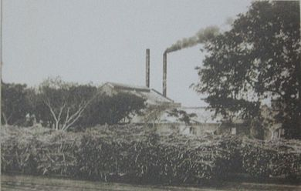
山仔頂製糖所（1945年前後）
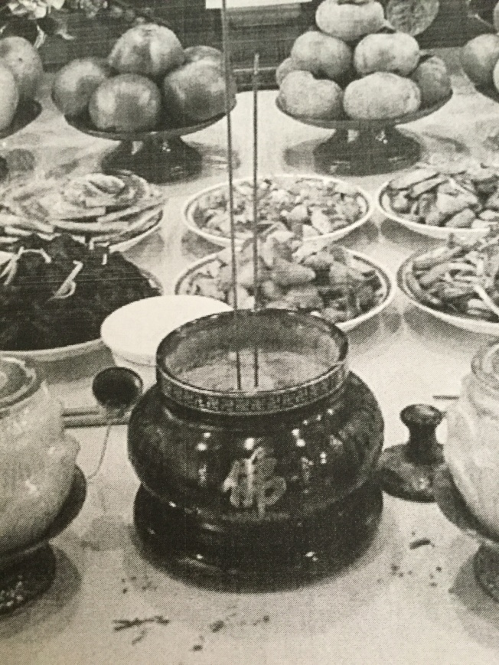
拜拜

